



**QG工作室项目报告**

学 院 计算机

专 业 计算机

班 级 14

组 别 前端

姓 名 许诺

学 号 3123004717

2023年 月 日

广东工业大学计算机学院制

目录

1. 项目简介 1

2. 设计思路 1

3. 详细功能设计 1

4. 程序测试 1

5. 项目亮点 1

6. 心得体会 1

# 项目简介

本项目为QG会议纪要管理系统。用于记录每次会议的信息同时允许用户上传个人纪要。本系统中用户分为普通用户和管理员，有共通的功能同时也有不同功能。

# 设计思路

.1.先搭建好登录注册页面，同时创建好对应的table来记录用户信息。

2.搭建好主界面，并在此延伸搭建好轮播图，会议纪要显示列表等，完成静态页面的搭建。

3.搭建会议纪要上传页面和个人信息修改页面，在此框架上用JS搭建好前后台，创建对应接口来真正接受上传的会议和个人信息的修改。

4.通过类似的方式来完成疑问反馈和疑问解答，以及纪要审核。

5.最后完成后回过头来搭建纪要的详细页面。

6.完成该平台。

# 详细功能设计

1. 通用功能：
2. 1.浏览所有已通过审核的会议纪要。2.上传会议纪要(含会议主题，会议内容，个人纪要，会议照片，会议类型，会议标签等)。3.修改个人信息，用户可以修改除开名字外的其他.信息(组别，年纪，性别等).4.登录注册:其中注册时不允许重名，因为设计思路是保证名字的唯一性，以预防随意用他人名字进行冒充捣乱的现象。5.查看自己上传的会议纪要，并显示纪要当前状态。6.使用token验证当前登录状态。7.在主界面可以通过标签，输入框搜索等方式来筛选会议纪要。8.修改个人密码。9.将所勾选的会议纪要以Excel形式下载。10.能在会议纪要下方进行评论。11.纪要内容过长时能进行翻页，同时每个会议纪要都配有书签，可以点亮书签来标记当前会议纪要的所处页面。12.封装好了但是没用上的图片懒加载函数。13.用户上传会议纪要过程中会保存当前已编辑好的信息。
3. 普通用户：1.发送疑问反馈，并能查看历史疑问的解答结果。2.进入自己被退回或删除的会议纪要页面可以通过修改功能来重新发送审核请求，不过不能修改除此外的任何会议纪要。3.被退回的纪要可以通过光标指向该纪要以查看被退回理由。
4. 管理员：1.能对所有的·会议纪要在无论任何条件下进行修改(保留原作者的姓名，作品ID)，不过修改后会议纪要会重新进入待审核状态。2.对以通过的会议纪要仍可以将其退回删除。3.对用户发过来的疑问反馈进行解答。4.会议申请能实时通知。(管理员的身份是一开始就存在的的，即管理员身份不会由注册等得到，只能在table中修改特定值来确定)

# 4程序测试

1. 普通用户通过注册登录进入，管理员目前只能用账号：管理员1号,密码:123456来登录进入。
2. 进入后的主界面会渲染已通过的会谈纪要，鼠标点击会谈纪要可以直接进入该页面。若无会谈纪要怎会显示暂无会谈纪要。此外主界面轮播图也会根据最新的会谈纪要来进行渲染，若最新纪要不超过6个，则剩下的会显示默认会谈图片。主界面左侧和底下搜索可以进行对会谈纪要的筛选。若点击左侧的下载按钮，则会在各个会谈纪要的右侧得到勾选框，勾选后再点击下载按钮就能实现批量下载。
3. 点击右上角提交会议按钮，能进入管理系统页面。除了可供上传会议页面外，还有修改个人信息等功能。其中我的纪要页面能查看自己会议纪要的各种状态，若会议未通过则将光标放在对应纪要页面可查看理由。

# 5项目亮点

评论功能：

1.会议纪要底下的评论除了一个该有的大盒子外，由如下方式组成：

每一个楼层存在三个层级关系:主评论，主评论的评论，主评论的评论的评论.其中每个楼层为ul，主评论的评论为li，主评论的评论的评论为li中的div。

主评论和主评论的评论都没有明确回复对象，而主评论的评论的评论是明确能回复对象的。并且自动放到该层的最底层。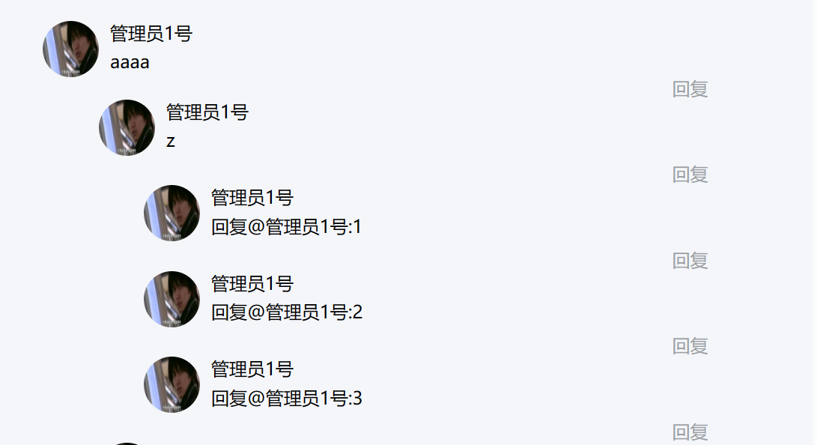

2.未映入入第三方库情况下将会议纪要下载以Excel形式下载

3.审核申请的实时通知，通过使用websocket来实现。每当其他用户提交会议纪要时，管理员可实时得到目前有多少个待处理申请。·

1. 编辑会议纪要的实时保存，在上传会议纪要页面，使用了定时器setIntervel来定时将除图片和txt文件外其他信息保存在本地。如果用户中途退出，会自动读取上一次已写下的信息。当正式点击上传按钮后，则将清除本地保存好的信息。同时考虑得有的人有多个账号，为了防止不同账号读取错误的保存信息。本地保存的秘钥名以包含用户名的形式构建。（为了防止乱改名，冒充别人等现象，用户名设置成都是独有的。）
2. 文章的翻页，书签功能：当个人纪要内容过长时，页面会自动增加个人纪要控制页面的按钮。通过使用substr方法将个人纪要的每页的字数限制在2000之内。

会议纪要左上角有个书签标识，点亮后可记录当前会议纪要的页码，如果文章不是第一页，而是其他页面，则下一次进入该会议纪要后可直接从该页面进入。

7.立体轮播图

搭建了一个立体轮播图，显示最近六个会谈纪要的图片，若不足六个，则由默认图片来填补。立体轮播图每隔一定时间会自动顺时针旋转显示下一个图片，当鼠标经过时则自动停止。鼠标点击轮播图的左右侧，会进行一次60°的顺/逆时针旋转。同时这里点击添加了节流效果，单位时间内多次点击也只会执行一次旋转。

8.选择类型与标签的显示效果

会谈纪要选择类型后，被选择的类型的周围会有彩色动态轮廓来表示已被选择。

# 6心得体会

1. 最大的体会就是代码写得太杂，太乱，如写css的时候写了很多没有必要的代码。写js的时候也是，每个事件没有顺序的进行排布，导数找的时候比较乱找。此外项目的代码也缺乏足够的注释。
2. 限制请求次数，一开做作点击后请求服务器返回信息渲染页面时没有考虑到多次点击会导致多次请求，从而增大服务器压力。后面在了解到对此进行改善，减少了请求次数以及尽可能避免了无意义的请求。
3. 图片懒加载这方面有所欠缺，虽然在项目代码中写下了图片懒加载的函数，但却只会将它用在静态页面的图片中，而不知道怎么将它运用到由服务器返回的图片。之后还要对此研究、